История Web-технологий

Используя ссылку (см.ниже) и
другие источники (адреса задействованных ресурсов фиксируйте в итоговом документе)
представьте в табличной форме сведения о развитии Web-технологий:
– три браузера;
– семь технологий.

Опишите в (другой) таблице события, связанные со становлением Web-технологий в нашей стране; укажите дату, имя участника (лицо или организацию).

Во всех решениях приветствуется иллюстративный (графический) материал. (Размещайте его в мини-формате, при необходимости рассмотреть его он будет увеличен.)

Результат сохраните в файле СвояФлэшка:\ФамилияИстория.doc.

http://www.evolutionoftheweb.com/?hl=ru#/evolution/day

История браузеров
FireFox   | Yandex   | Safari  
Firefox версии 1.0 был выпущен 9 ноября 2004 года. Запуск версии 1.0 сопровождался «респектабельным количеством предвзятого энтузиазма» 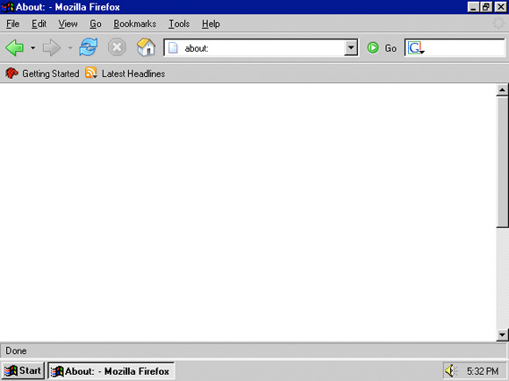 | 1.0  1 октября 2012 – первый выпуск.  - учитывая более позднее появление – Yandex сразу же начал использовать технологии, хорошо показавшие себя с другими браузерами.  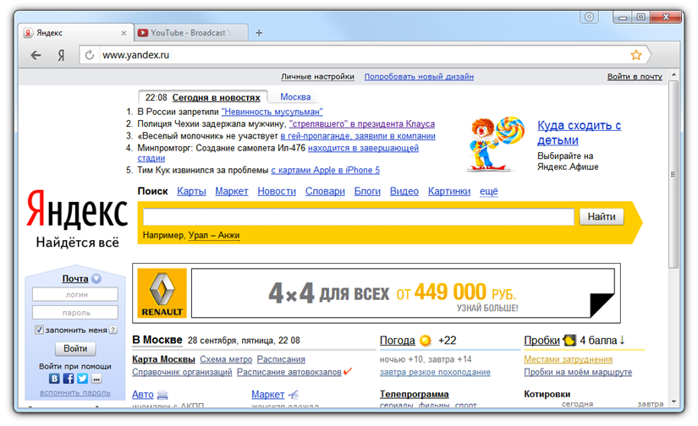 | Safari 1  7 января 2003 г. – первый релиз  - авто заполнение форм  - улучшена поддержка веб-стандартов  - поддержка всех языков  - совместимость в веб-приложениями 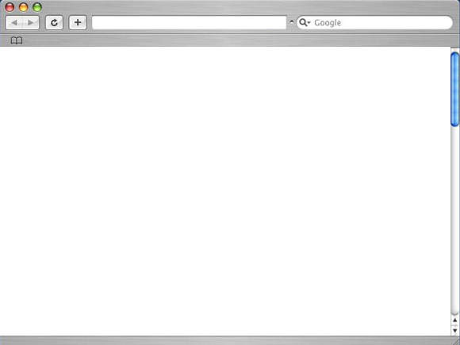
1.5 был выпущен 30 ноября 2005 года. В версии реализован новый интерфейс параметров похожий на Мас, позволяющего кому-либо очистить свою информацию о конфиденциальности автоматически, была улучшена система обновления ПО и управления расширениями.  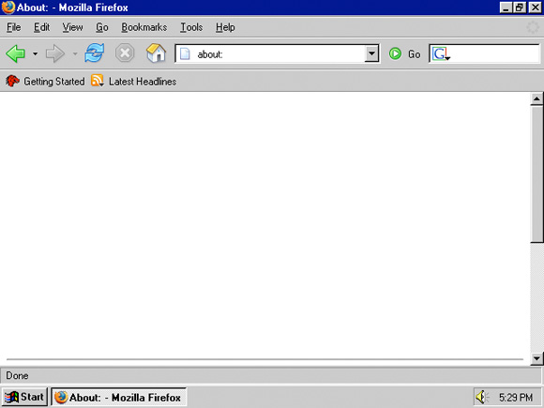 | 1.1  8 ноября 2012  - появился режим «Турбо»   | Safari 2  29 апреля 2005 г. - 10 января 2006 г.  - улучшена скорость рендеринга и совместимость сайта  - просмотрщик PDF  - возможность сохранять полные сайты  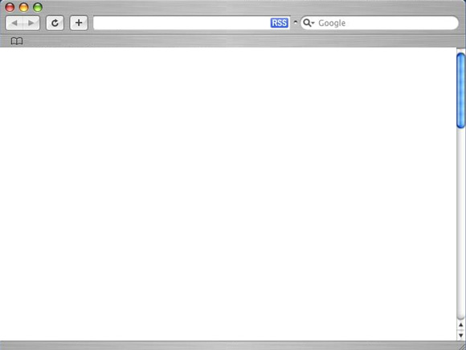
24 октября 2006 года Mozilla выпустила Firefox 2. Версия включила в себя обновление среды просмотра с вкладками, менеджера расширений, графического интерфейса пользователя, механизмов поиска и обновления ПО. Реализована функция восстановления сеанса, проверки орфографии и антифишинга.  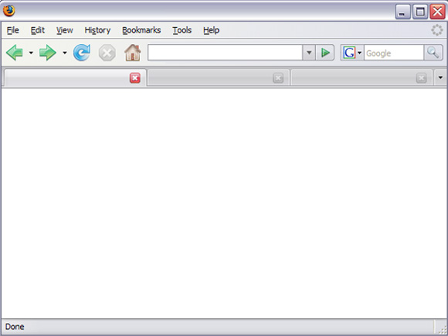 | 1.5  20 декабря 2012  - умная строка, возможность добавления новых сайтов в «Табло» | Safari 3  11 июня 2007 – 12 мая 2009г.  - улучшен поиск по веб-страницам  - перетаскивание вкладок и схранение группы в виде одной  - улучшена стабильность и добавлены обновления безопасности  - обнаружение фишинга  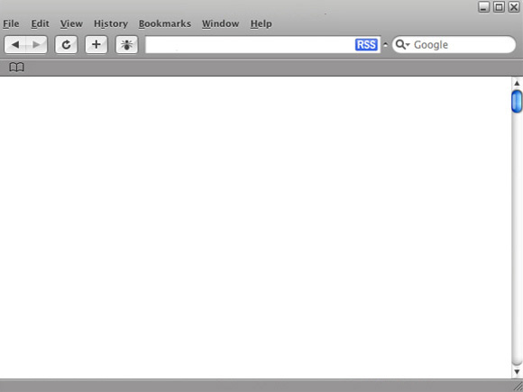
Firefox 3 был выпущен 17 июня 2008 года. Эта версия исправляет многие ошибки, внедряет новые веб-API. Так же был переработан менеджер загрузок, введены новая система для хранения закладок и истории, отдельные темы для разных операционных систем.  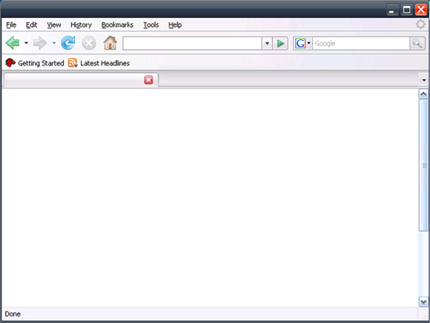 | 1.7  14 мая 2013  - синхронизация  - расширенные возможности адресной строки  - повышена безопасность  - изменение фона Табло  - список установленных приложений из Chrome при нажатии на «Приложения» | Safari 4  11 июня 2008 г. - 18 ноября 2010 г.  - добавляет возможность сохранять веб-страницы как автономные  - инструмент «Лучшие сайты»  - радикально переработанный пользовательский интерфейс с вкладками  - обновленный набор инструментов разработчика  - исправлены многие ошибки  - улучшена стабильность сторонних плагинов  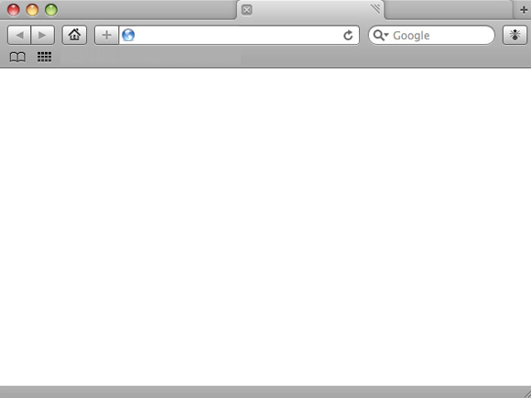
Firefox 3.5. Изменения включали гораздо более высокую производительность, добавлена полная поддержка селектора CSS 3, поддержка трекпада, включающая поддержку жестов.  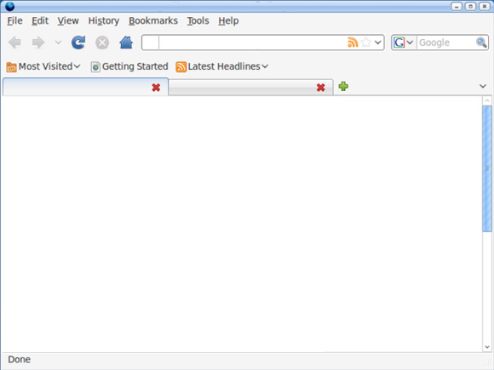 | 13.10  24 октября 2013  - поиск теста на странице с учётом морфологии русского языка  - жесты мышью  - изменилась структура меню браузера  - добавлен предпросмотр печати | Safari 5  7 июня 2010 г. - 12 сентября 2013 г.  - повышает производительность JavaScript  - улучшена поддержка HTML5  - устраняет проблемы, препятствующие отправке веб-форм и некорректному отображению контента в Google  - улучшена отзывчивость, стабильность и безопасность браузера  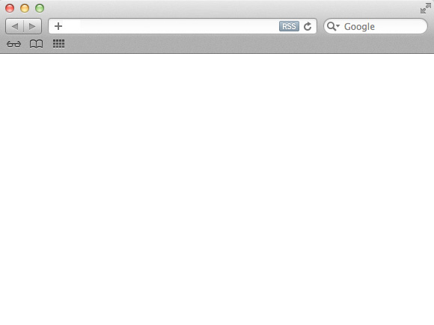
Версия 3.6, выпущенная 21 января 2010 года, использует движок Gecko 1.9.2 и включает несколько улучшений интерфейса  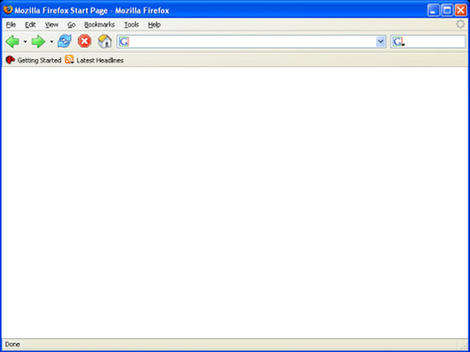 | 13.11  18 ноября 2013  - первая версия, доступная для планшетов с Android (начиная с версии 4.0) | Safari 6  2012-2015г  - в основном были обновления безопасности  - улучшение производительности и стабильности  - новая боковая панель с общими ссылками
Firefox 4 был выпущен 22 марта 2011. Представлен новый пользовательский интерфейс, улучшенные уведомления, группы вкладок, вкладки приложений, переработанный дизайн. менеджер дополнений. Добавили или улучшили поддержку HTML5, CSS3, WebM, WebGL.  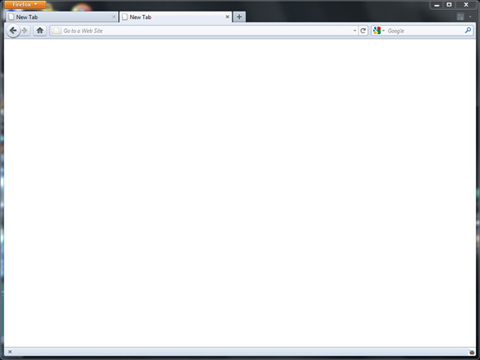 | 13.12  20 декабря 2013  - добавлена возможность -«быстрый звонок»  - переход в начало страницы по клику по заголовку вкладки  - в контекстное меню встроена кнопка поиска по изображению  - улучшен менеджер загрузок  - максимальное количество сайтов в Табло – 20  - обновленный вид меню браузера | Что изменилось до нашего времени?  - значительно повышена надежность браузера  - добавлена поддержка многих файлов  - расширения только из Mac App Store  - остановка автоматического воспроизведения звука на сайтах  - ввод ИИ  - поддержка новых веб-технологий
Firefox 5 – 9 (21 июня 2011 – 20 дек. 2011)  - значительно улучшена скорость задач с интернетом  - менеджер расширений  - использует на 50% меньше оперативной памяти  - новые функции, повышающие производительность  - исправлены ошибки\  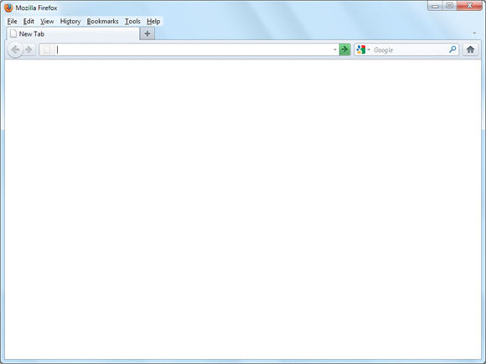  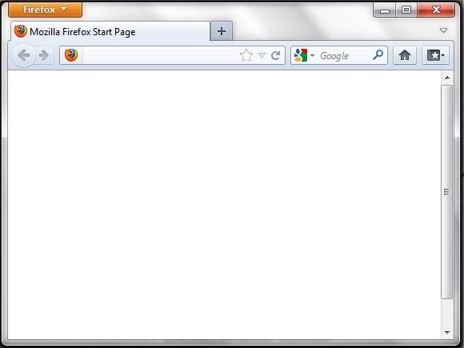 | 14.2  13 февраля 2014  - новый менеджер загрузок  - поддержка офисных форматов  - каталог улучшений для браузера  - FastDNS  - блокировка сайтов с СМС-мошенничеством
Firefox 10 – 16 (31 января - 10 октября 2012)  - новая 3д графика  - совместимость дополнений с 4й версии  - исправлены уязвимости в безопасности и стабильности  - редактор стилей  - поиск по цитатам  - добавлена «новая вкладка» и «домашняя вкладка»  - сброс профиля  - восстановление вкладок  - новый детектор зависания  - поддержка новых аудио форматов и файлов  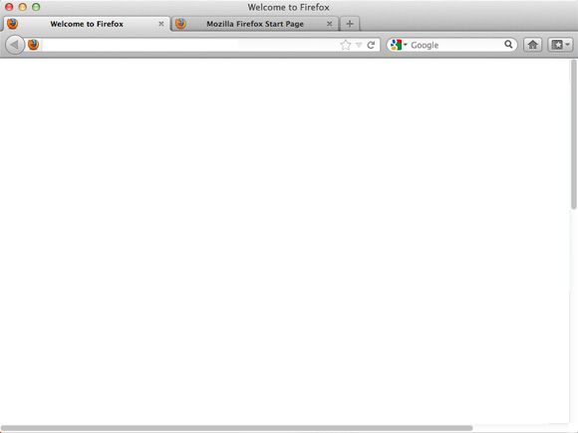  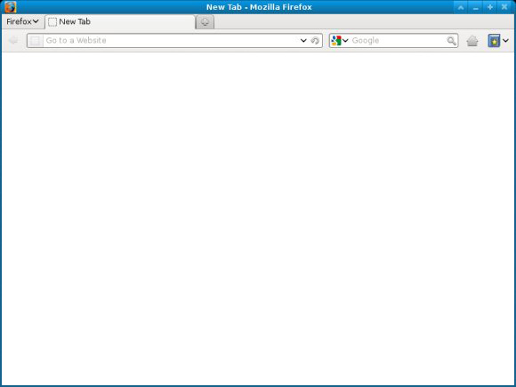 | 14.4  17 апреля 2014  - всплывающие уведомления из некоторых социальных сетей  - возможность открывать электронные книги в форматах ePub, fb2, fb2.zip  - обновлённый видеоплеер  - новый дизайн шапки браузера для Windows
Что изменилось до нашего времени?  - поддержка Win. 8 и тд, отказ от поддержки XP и 2000  - добавлена кнопка «Забыть»  - отказ от поддержки Adobe Flash  - устранение уязвимостей предыдущих версий  - 64-разрядный Firefox для Win.  - новый интерфейс  - замена движка  - ввод ИИ  - защита от майнинга | Что изменилось до нашего времени?  - ускоренная загрузка страниц  - более плавный запуск браузера  - улучшение режима «Турбо»  - блокировка рекламы  - повышение безопасности данных и исправление ошибок, «Защищенный режим»  - улучшенный интерфейс для пользователя  - синхронизация с соц. Сетями  - открытие и редактирование документов в браузере

Технологии
Технология | Развитие
СSS  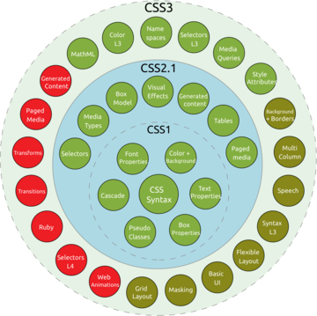 | - формальный язык описания внешнего вида документа, написанного с использованием языка разметки.  Уровень 1 (CSS1)  Рекомендация W3C, принята 17 декабря 1996 года. Среди возможностей, предоставляемых этой рекомендацией:  - Параметры шрифтов  - Цвета  - Атрибуты текста  - Выравнивание для текста, изображений, таблиц и других элементов.  - Свойства блоков, такие как высота, ширина, внутренние и внешние отступы и рамки  Уровень 2 (CSS2)  Рекомендация W3C, принята 12 мая 1998 года. Основана на CSS1 с сохранением обратной совместимости за несколькими исключениями. Добавление к функциональности:  - Появились относительное, абсолютное и фиксированное позиционирование. - Позволяет устанавливать разные стили для разных носителей  - Определяет голос, громкость и т. д. для звуковых носителей  - Позволяет, например, установить разные стили для элементов на чётных и нечётных страницах при печати  - Расширенный механизм селекторов.  - Указатели.  - Генерируемое содержимое.  Уровень 2, ревизия 1 (CSS2.1)  Рекомендация W3C, принята 7 июня 2011 года.  CSS2.1 основана на CSS2. Кроме исправления ошибок, в новой ревизии изменены некоторые части спецификации, а некоторые и вовсе удалены. Удалённые части могут быть в будущем добавлены в CSS3.  Уровень 3 (CSS3)  CSS3 - Самая масштабная редакция по сравнению с CSS1, CSS2 и CSS2.1.  - Главной особенностью CSS3 является возможность создавать анимированные элементы без использования JS, поддержка линейных и радиальных градиентов, теней, сглаживания и прочее.  - Преимущественно используется как средство описания и оформления внешнего вида веб-страниц  - В отличие от предыдущих версий спецификация разбита на модули, разработка и развитие которых идёт независимо  Уровень 4 (CSS4)  Разрабатывается W3C с 29 сентября 2011 года  Модули CSS4 построены на основе CSS3 и дополняют их новыми свойствами и значениями.
SVG   | - Язык разметки масштабируемой векторной графики, созданный Консорциумом Всемирной паутины (W3C) и входящий в подмножество расширяемого языка разметки XML, предназначен для описания двумерной векторной и смешанной векторно/растровой графики в формате XML. Поддерживает как неподвижную, так и анимированную интерактивную графику.  - был создан в 1999 году, но только в 2011-м он был включен в рекомендации W3C. Поразительно, но за одиннадцать лет (с 2000 по 2011 год) SVG не претерпел существенных изменений. Тем не менее, ему все же удалось завоевать доверие и широкое признание разработчиков.
Adobe Flash   | - Мультимедийная платформа компании Adobe Systems для создания веб-приложений или мультимедийных презентаций. Широко используется для создания рекламных баннеров, анимации, игр, а также воспроизведения на веб-страницах видео- и аудиозаписей.  - Технология векторного морфинга применялась задолго до Flash. В 1986 году была выпущена программа Fantavision, которая использовала эту технологию. - В 1991 году на этой технологии была выпущена игра Another World, а двумя годами позже - Flashback.  - Разработка Flash была начата компанией FutureWave, создавшей пакет анимации FutureSplash Animator.  - В 1996 году FutureWave была приобретена компанией Macromedia, которая переименовала FutureSplash Animator во Flash.  - Под этим наименованием платформа продолжает развиваться и поныне (хотя после того, как в 2005 году компания Macromedia была поглощена Adobe, Macromedia Flash стал официально называться Adobe Flash).
HTTP   | - Протокол прикладного уровня передачи данных изначально — в виде гипертекстовых документов в формате «HTML», в настоящий момент используется для передачи произвольных данных  HTTP/0.9  HTTP был предложен в марте 1991 года Тимом Бернерсом-Ли, работавшим тогда в CERN.  - Самая ранняя версия протокола HTTP/0.9 была впервые опубликована в январе 1992 года.  HTTP/1.0  - В мае 1996 года — для практической реализации HTTP был выпущен информационный документ RFC 1945, что послужило основой для реализации большинства компонентов HTTP/1.0.  HTTP/1.1  - Современная версия протокола, принята в июне 1999 года  - Новым в этой версии был режим «постоянного соединения»: TCP -соединение может оставаться открытым после отправки ответа на запрос, что позволяет посылать несколько запросов за одно соединение  HTTP/2  - 11 февраля 2015 года — опубликованы финальные версии черновика следующей версии протокола.  - В отличие от предыдущих версий, протокол HTTP/2 является бинарным. Среди ключевых особенностей: мультиплексирование запросов, расстановка приоритетов для запросов, сжатие заголовков, загрузка нескольких элементов параллельно, посредством одного TCP-соединения, поддержка проактивных push-уведомлений со стороны сервера.
Сanvas   | - элемент HTML5, предназначенный для создания растрового двухмерного изображения при помощи скриптов, обычно на языке JavaScrip.  - Используется, как правило, для отрисовки графиков для статей и игрового поля в некоторых браузерных играх. Но также может использоваться для встраивания видео в страницу и создания полноценного плеера.  - Используется в WebGL для аппаратного ускорения 3D графики.  - Впервые элемент был представлен компанией Apple в движке WebKit для Mac OS X с целью последующего его использования в приложениях Dashboard и Safari.  - На сегодняшний день canvas чаще используется для построения графиков, простой анимации и игр в браузерах. Группа WHATWG предлагает использовать canvas как стандарт для создания графики в новых поколениях веб-приложений.  Организация Mozilla Foundation ведёт проект под названием Canvas 3D, целью которого является добавить низкоуровневую поддержку графических ускорителей для отображения трёхмерных изображений через HTML-элемент canvas.
API   | - описание способов, которыми одна компьютерная программа может взаимодействовать с другой программой. Обычно входит в описание какого-либо интернет-протокола, программного каркаса или стандарта вызовов функций операционной системы.  - Часто реализуется отдельной программной библиотекой или сервисом операционной системы. Используется программистами при написании всевозможных приложений.  26 июня 2015 г. - Старт!  2015г:  - В метод Bids.get добавлена возможность получать результаты торгов нового аукциона  - Добавлен сервис Campaigns для управления кампаниями  - Добавлена возможность получать количество показов и кликов по ключевой фразе за 28 дней  - Поддержка кампаний для динамических текстовых объявлений  2016г:  - Ограничение в не более 200 ключевых фраз  - Добавлена настройка кампании  - Добавлен сервис AdImages для управления изображениями  - Внесены изменения в справочник регионов  2017г:  - Появилась возможность таргетинга по интересам для рекламы мобильных приложений  - Изменения некоторых сервисов  - Появилась поддержка видеодополнений для текстово-графических объявлений  2018г:  - Добавлен сервис KeywordBids для управления ставками и приоритетами ключевых фраз и автотаргетингов  - Для медийных кампаний появилась поддержка  - Внесены изменения в справочник регионов  2019г:  - Изменения в сервисе Reports для смарт-баннеров  - В сервисе Campaigns изменены настройки стратегий + сервис теперт поддерживает ключевые цели для кампаний с типом «Динамические объявления»  - Для цены в текстово-графических объявлениях появилась новая валюта  - Появилась поддержка наборов минус-фраз
AJAX   | - Подход к построению интерактивных пользовательских интерфейсов веб-приложений, заключающийся в «фоновом» обмене данными браузера с веб-сервером.  - В результате, при обновлении данных веб-страница не перезагружается полностью, и веб-приложения становятся быстрее и удобнее.  - Впервые термин AJAX был публично использован 18 февраля 2005 года в статье Джесси Джеймса Гарретта «Новый подход к веб-приложениям».Гарретт придумал термин, когда ему пришлось как-то назвать новый набор технологий, предлагаемый им клиенту.  - Однако в той или иной форме многие технологии были доступны и использовались гораздо раньше, например в подходе «Remote Scripting», предложенном компанией Microsoft в 1998 году, или с использованием HTML-элемента IFRAME, появившегося в Internet Explorer 3 в 1996 году.  - AJAX стал особенно популярен после использования его компанией Google в сервисах Gmail, Google Maps и Google Suggest

История развития отечественного интернета

 | До 50х | В советский период разработки в области компьютерной связи (первые из них датированы 1952 годом) проводились, в основном в рамках военно-промышленного комплекса и были направлены на укрепление обороноспособности страны.
Релком   | 1 августа 1990  На базе ИАЭ им. Курчатова | - создана первая сеть союзного масштаба  - Сеть была образована путем разработки и внедрения системы электронной почты с использованием адресации сети интернет для компьютеров, соединяемых телефонными каналами связи  - 28 августа 1990 года – первый сеанс модемной связи советского компьютера с зарубежным терминалом с целью организации регулярного канала передачи почты по интернету
Soviet Unix Users Group | 19 сентября 1990 года | - при посредничестве финского компьютерного специалиста Йохана "Юльфа" Хельсингиуса и студента-энтузиаста из Университета Хельсинки Петри Ойала, регистрирует в тогдашнем международном регистраторе доменов IANA домен .su
yandex.ru     | 23 сентября 1997  Илья Сегалович и Аркадий Волж | - начало работы поисковой системы Yandex, производящей поиск на основе морфологического анализа (независимо от падежей и спряжений слов в запросе). Впервые был реализован естественно-языковой поиск для русского языка.
Озон   | 9 апреля 1998  компанией Reksoft и издательством Terra Fantastica | - Открытие первого в Рунете интернет-магазина "Озон"  - Идея была скопирована с преуспевающего американского аналога Amazon.com
Mail.ru   | 1 октября 1998  Mail.ru Group | - Бесплатная служба, за несколько месяцев сумевшая стать лидером по количеству пользователей и сохранить это положение до сегодняшнего дня
Газета.ру   | 1 марта 1999  Антон Носик и Артемий Лебедев | - первая ежедневная интернет-газета, сразу же занявшая первые строчки по популярности в рейтингах  - В сентябре 1999 года Газета.ру была продана группе компаний ЮКОС
cctld.ru | 7 апреля 1994 года РОЦИТ, СОИ, АДЭ, РосНИИ | - создание Координационного центра национального домена .ru, к которому переданы функции Координационной группы. Таким образом, начат переход к распределенной системе регистрации доменных имен, принятой в общемировой практике
stat.nic.ru | 6 июня 2003  Ru-Center | - начало работы сервера статистики зоны RU–, ежедневно публикующего отчеты о числе зарегистрированных доменов, состоянии поддерживающих их серверов, распределении доменов между крупнейшими провайдерами, а также "анализ здоровья" национальной системы доменных имен
Однокла́ссники | проект запущен 26 марта 2006 года  Mail.ru Group | российская социальная сеть, принадлежащая Mail.ru Group. На начало 2019 года четвёртый по популярности сайт в Армении, пятый в Азербайджане, шестой в Казахстане, седьмой на Украине, 21-й — в мире.  С марта по ноябрь 2006 года проект существовал как хобби и в коммерческом плане упоминался только в дружественном рекламном агентстве как площадка для размещения рекламы. Количество пользователей, зарегистрировавшихся на сайте, росло в геометрической прогрессии, поэтому основателем проекта было принято решение о создании отдельного юридического лица.
ВКонта́кте   | 10 октября 2006  Павел Дуров | Начало работы ВК. ресурс изначально позиционировал себя в качестве социальной сети студентов и выпускников российских вузов, позднее стал называть себя «современным, быстрым и эстетичным способом общения в сети».
Российскийнациональный кириллический домен | 12 мая 2010 | Идея создания доменной зоны .РФ появилась сравнительно недавно – в 2007 году.  Появился первый в Интернете домен на кириллице. Отличием от введённого ранее домена «.ru» является то, что в домене «.рф» все имена второго уровня пишутся исключительно кириллицей.
Telegram  | 6 сентября 2013  Павел Дуров | кроссплатформенный мессенджер, позволяющий обмениваться сообщениями и медиафайлами многих форматов.
статистика | осенью 2014 г. | осенью 2014 г. хотя бы раз в месяц интернетом пользовались 72,3 млн россиян (около 50% от общего населения страны), из них почти 60 млн выходили в сеть ежедневно.  68% всех пользователей интернета в российских городах хотя бы раз в месяц выходили в сеть с помощью мобильных устройств.
премьер-министр Дмитрий Медведев | 13 апреля 2015 года | Подписано постановление об утверждении правил осуществления контроля за деятельностью организаторов распространения информации в сети Интернет, связанной с хранением информации о фактах приёма, передачи, доставки и (или) обработки голосовой информации, письменного текста, изображений, звуков или иных электронных сообщений пользователей и информации об этих пользователях.
по данным ВЦИОМ | По итогам весны 2016 года | В России насчитывалось 83 млн интернет-пользователей старше 12 лет (тех, кто выходит в интернет каждый месяц), что составляет 57 % от населения страны.
по данным ВЦИОМ | 21 января 2018 года | Пользовались интернетом 80 % совершеннолетних россиян, по данным на 30 июня 2019 года, 67 % опрошенных — практически ежедневно.
Владимир Путин | 23 апреля 2018 г | законопроект о внесении изменений в Федеральный закон «Об исполнительном производстве» и Федеральный закон «Об информации», который уполномочивает судебных приставов принимать решение об ограничении доступа к сайтам за отказ удалять сведения, порочащие честь и достоинство гражданина или деловую репутацию юридического лиц. Закон был принят в трех чтениях практически моментально, подписан Президентом. Фактически создав еще один орган, имеющий право на онлайн-цензуру — ФССП.
Владимир Путин | 1 мая 2019 | президент России подписал закон об обеспечении устойчивой работы российского сегмента интернета в случае отключения от глобальной инфраструктуры. Он вступит в силу в ноябре за исключением отдельных положений, которые заработают только в 2021 году.
Закон о «суверенном интернете» | 1 ноября 2019 года | нормативный правовой акт, предусматривающий создание национальной системы маршрутизации интернет-трафика, инструментов централизованного управления и др.  Вносит изменения в федеральный закон «О связи» и федеральный закон «Об информации…». Еще на стадии внесения в Госдуму закон вызвал дискуссию о регулировании интернета в России.

ria.ru
evolutionoftheweb.com
wikipedia.org
iz.ru

